NOMBRE DE LA PRÁCTICA | Convertir UNA IMAGEN A MATRIZ |  |  | NO. | 1
ASIGNATURA: | Administración de base de datos | CARRERA: | INGENIERÍA EN SISTEMAS COMPUTACIONALES | DURACIÓN DE LA PRÁCTICA (HRS) | 2 HORAS

NOMBRE DEL ALUMNO: Adriana Trejo Patricio
GRUPO: 3701

I. Competencia(s) específica(s):

II. Lugar de realización de la práctica (laboratorio, taller, aula u otro):
- Salón de clase
III. Material empleado:
equipo de computo

PRACTICA
En esta practica se hizo uso se jupyter el cual se realizo un codigo en donde podemos obtener la matriz de una imagen de la siguiente manera
comenzaremos importando las librerias que ocuparemos
PIL (Python Imaging Library) es una biblioteca para trabajar con imágenes. Tamben se importa su submódulo Image para abrir y manipular la imagen.
- numpy (importado como np) el cual se usa para manejar datos en forma de matrices (arrays).
- plotly.express (importado como px) se basa en la visualización interactiva de datos, en este caso para mostrar la imagen.
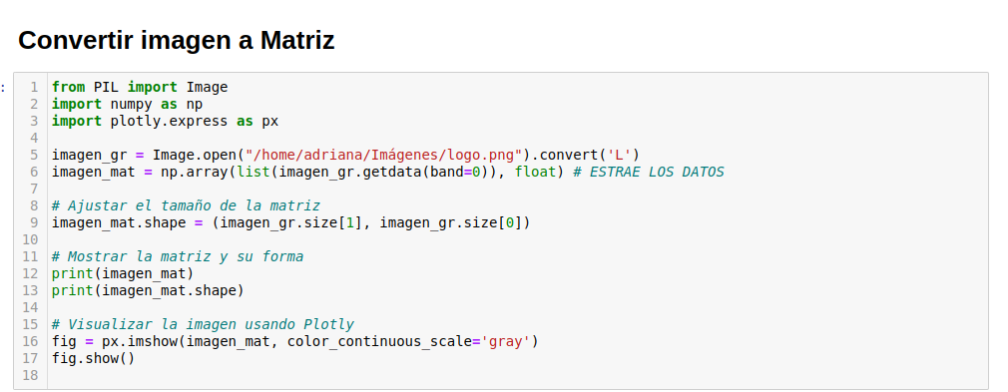
Continuamos con
Image.open() la cual abre la imagen desde la ruta especificada y convert('L') convierte la imagen a una escala de grises (modo 'L', donde cada píxel está representado por un valor de luminosidad entre 0 y 255).
asi mismo se ajusta el tamaño de la matriz con imagen_mat.shape despues se muestra la forma dela matriz y se visualiza la imagen utilizando plotlty
RESULTADO
